- Развернуть CMS 1С-Битрикс (редакция "Малый бизнес", демо) на хостинге (хостинг предоставляет компания на время прохождения тестового задания).
- Установить необходимые решения на CMS 1С-Битрикс:
- intec.core
- intec.constructor (Демо на 5 дней)
- intec.universe (Демо на 5 дней)
- Переверстать главную страницу в соответствии с макетом (функционал должен остаться).

Адрес панели-управления ISPManager: https://intecweb.ru:1500/ispmgr
Логин и пароль уточнить по почте job@intecweb.ru
Создать WWW-домен <имя учетной записи>.intecwork1.ru или <фамилия>.intecwork1.ru
При создание поддомена необходимо устанавливать значения
IP-адрес: 82.202.213.122
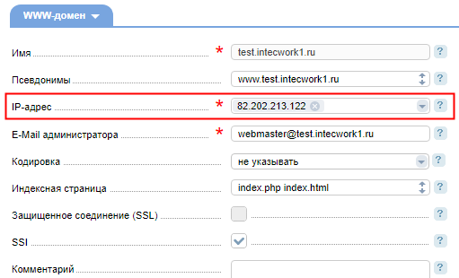
Режим работы PHP: LSAPI
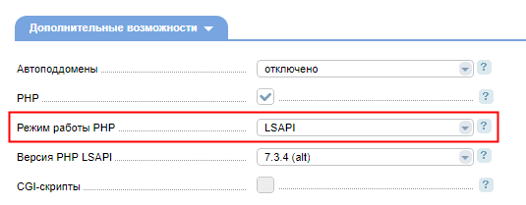

Настройка параметра mbstring.func_overload в PHP
Важно: производить изменения настроек PHP у выбранной версии PHP для домена (если выбрана версия PHP7.3.4 при создании\редактировании домена необходимо редактировать настройки PHP 7.3.4).
Общие вопросы по установке
- Установка 1С-Битрикс
- Установка решения INTEC.Universe

Курс по работе с решением INTEC.Universe
- INTEC.Universe
- INTEC.Constructor

Видео-инструкции
- Готовые сайты INTEC:Universe и MaTilda
- Видео уроки по работе с INTEC:Universe и MaTilda
- Установка "1С-Битрикс"
- Создание домена в панели управления ISPmanager

